1.设置Web Container的最大、最小并发用户
在管理控制台中点击应用程序服务器 > server1 > 线程池 >WebContainer，根据观察的性能情况和应用情况输入合适的最小、最大进程数。如将最大进程数改为：1000，最小进程值改为400，Default、TCPChannel.DCS进程值同样改为最大值1000，最小值400，并选上允许线程分配超过最大线程大小，如下图：
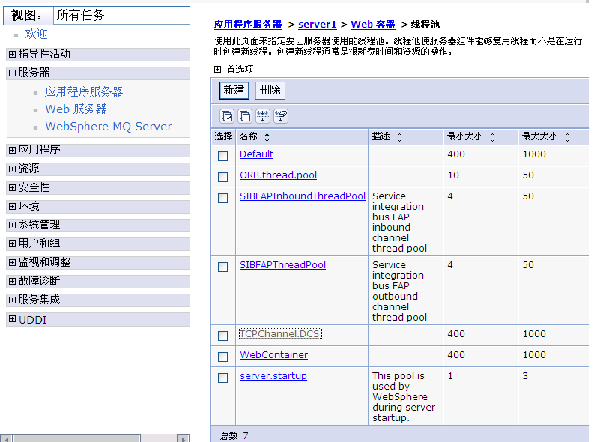

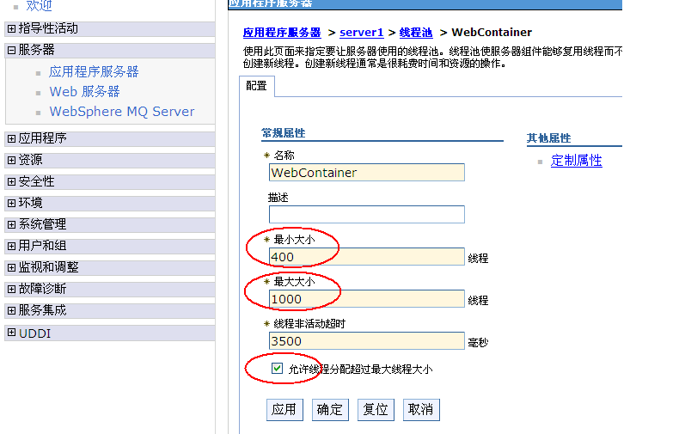

2.对象请求代理（ORB）的线程池大小：
在管理控制台中点击应用程序服务器 > server1 > ORB 服务 > 线程池，根据观察的性能情况和应用情况输入合适的最小、最大进程数。如将最大进程数改为：400，最小值改为20，并选上允许线程分配超过最大线程大小，如下图所示

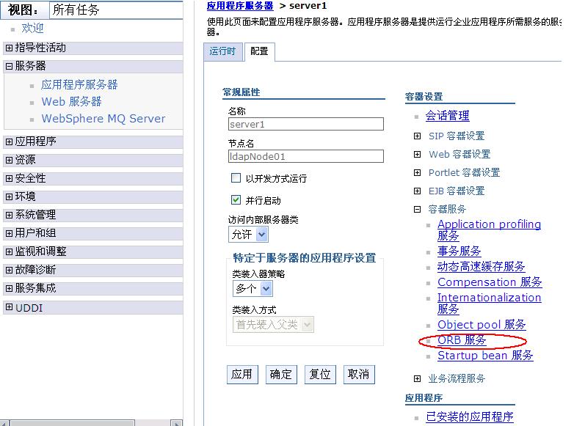

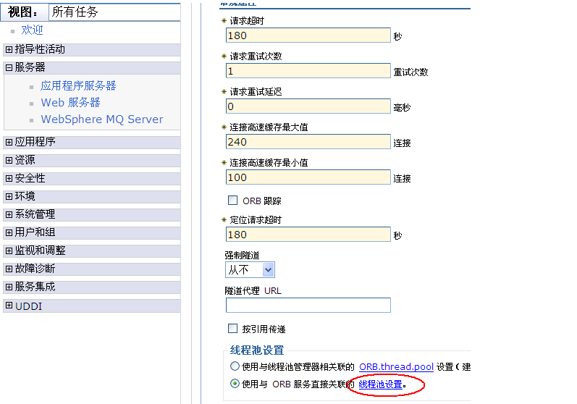

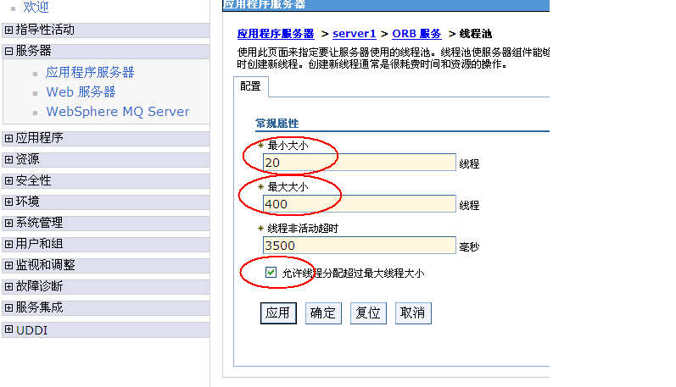

3.JVM堆参数设置的性能调优
应用程序服务器 > server1 > 进程定义 > Java 虚拟机，根据硬件物理内存和应用情况输入合适的初始堆大小、最大堆大小。如将初始堆大小改为768、最大堆大小改为2048。2048为最大值，如下图所示：
通用JVM参数改为：-Djava.awt.headless=true
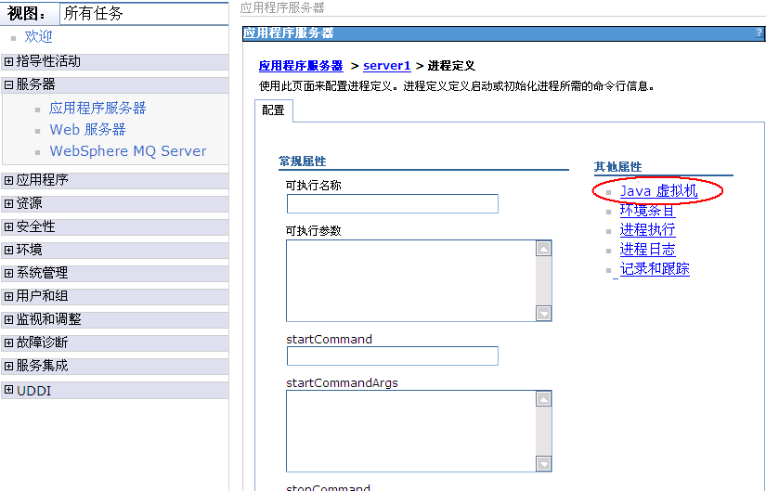

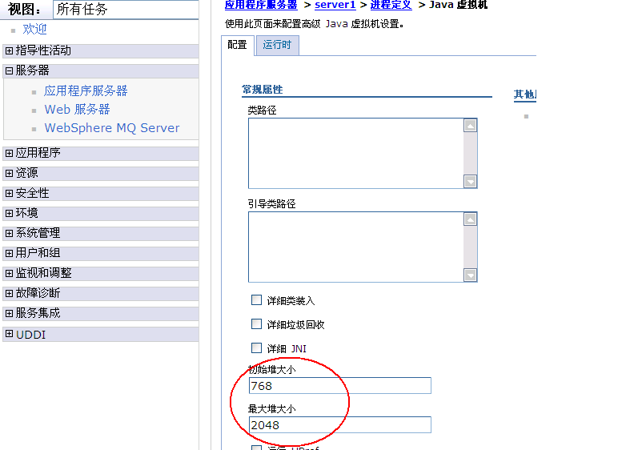

4.设置数据库的连接池属性：
JDBC 提供者 >数据库JDBC驱动名称 > 数据源 > 数据源名称> 连接池，根据观察的性能情况和应用情况输入合适的最小、最大连接数。最小值为：20，最大值为：50。
分别更改uissdbpool、uissdbpoolgw连接池的属性，如下图所示：
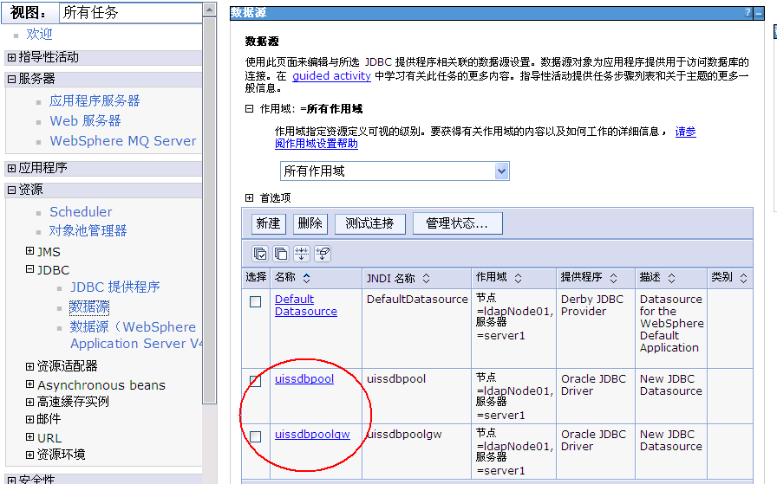

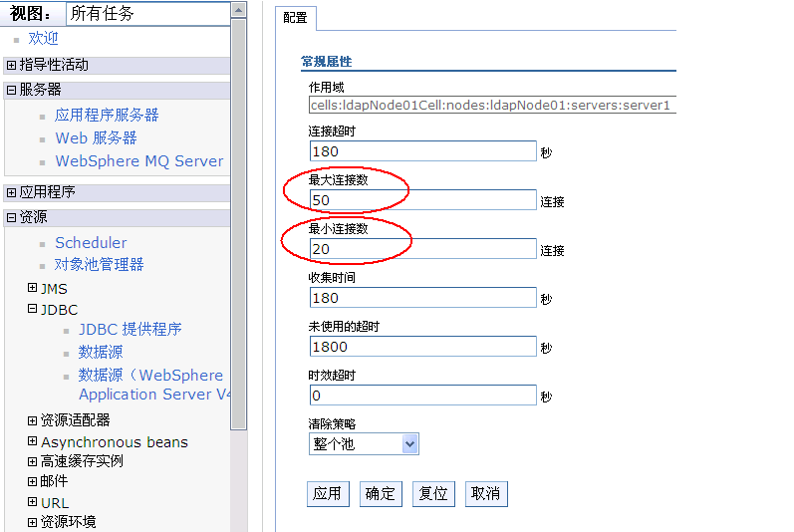

5.ORB参数调用方式的性能调优：
应用程序服务器 > server1 > ORB 服务>选中按引用传递。如下图所示；
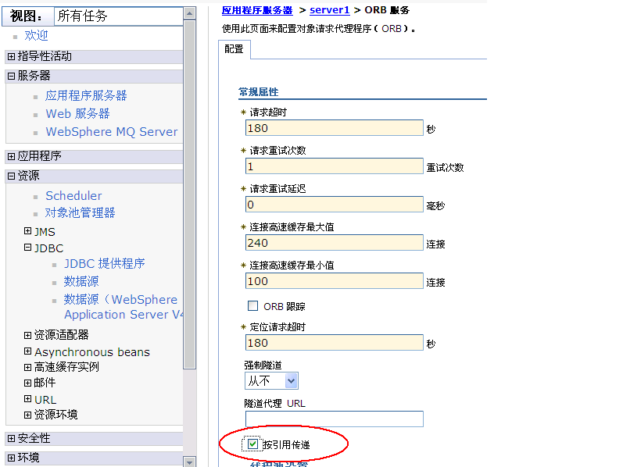

6.修改应用程序的类装入器，如下图
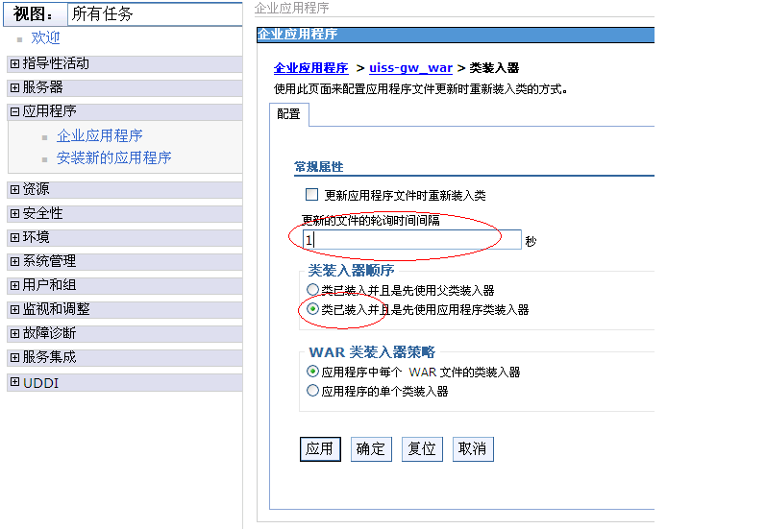

7.日志记录配
将JVM日志文什件大小改为2MB，历史日志文件大小改为10。
